Открытый чемпионат Еревана по ЧГК
Редакторы: Наталья Кудряшова, Юрий Выменец
Редакторы благодарят за тестирование пакета и ценные замечания команды "МУР-ЛЭТИ", "Совы нежные", "Катус" (Санкт-Петербург), "Инк" (Нью-Йорк), "ProjeKCt 17" (Россия), "Бандерлоги" (Запорожье), а также Сергея Ефимова (Волгоград), Ольгу Берёзкину, Анну Резникову, Евгению Синичкину (Санкт-Петербург).

Тур 1
Редакторы: Наталья Кудряшова, Юрий Выменец

Вопрос 1
Здравствуйте, участники чемпионата Еревана.
Когда корабль "Нева" почти через 30 лет после Кука подплыл к Гавайским островам, его немедленно окружили лодки аборигенов. Первый же взобравшийся на палубу абориген произнес: "ИКС-ИГРЕК-ЗЕТ-ИГРЕК". Что мы заменили на ИКС-ИГРЕК-ЗЕТ-ИГРЕК?
Ответ: Гау-ду-ю-ду.
Зачёт: How do you do?
Комментарий: До Лисянского эти дикари встречались с Куком и съели его, поэтому знали несколько слов по-английски.
Источники: 1. И.И. Фирсов. Лисянский. — М.: Молодая гвардия, 2002. — С. 198.
2. http://www.navy.su/puteshest/1803-1866/putesh43.html
Автор: Юрий Выменец

Вопрос 2
Описывая, как разозлился бразилец Джефферсон после полученной им карточки, журналист газеты "Спорт-экспресс" упоминает ЕЕ. В английском сленге ОНА означает язык. Назовите ЕЕ двумя словами.
Ответ: Красная тряпка.
Комментарий: По словам журналиста, желтая (как ни странно) карточка подействовала на футболиста как красная тряпка на быка. Red rag — красная тряпка — в английском сленге означает язык.
Источники: 1. http://www.sport-express.ru/art.shtml?20069
2. http://www.websters-online-dictionary.org/Re/Red+Rag.html
Автор: Наталья Кудряшова

Вопрос 3
Раздаточный материал (изображение):
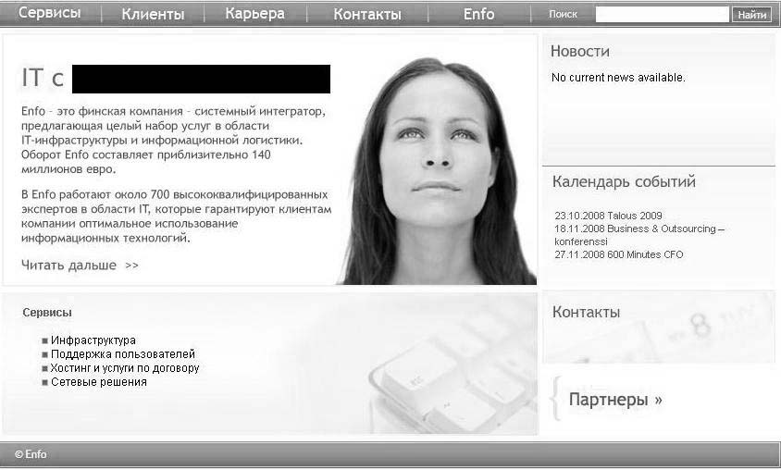
Перед вами сайт компании Enfo, работающей в области информационных технологий. Напишите два слова, которые мы закрыли.
Ответ: Человеческим лицом.
Источники: http://www.enfo.ru
Автор: Юрий Выменец

Вопрос 4
В одном рассказе описана ночная поездка на автомобиле, во время которой дорожная разметка была для водителя единственной связью с реальностью. В этом рассказе разметка сравнивается с НЕЙ. Назовите ЕЕ двумя словами.
Ответ: Нить Ариадны.
Комментарий: В темноте больше ничего не видно.
Источники: http://hobdm.livejournal.com/40911.html
Автор: Наталья Кудряшова, Юрий Выменец

Вопрос 5
Генри Мортон пишет, что Святого Амвросия очень уважают в Милане, его упоминания попадаются там на каждом шагу. Амвросий для Милана — это ПЕРВЫЙ, ВТОРОЙ и ТРЕТЬЯ в одном лице. Какие слова мы заменили на "ПЕРВЫЙ", "ВТОРОЙ" и "ТРЕТЬЯ"?
Ответ: Ромул, Рем, волчица.
Зачёт: В любом порядке.
Источники: Генри В. Мортон. Прогулки по Северной Италии. — М.: Эксмо; СПб.:
Мидгард, 2008. — С. 22.
Автор: Наталья Кудряшова

Вопрос 6
Герой автобиографической книги Юрия Нагибина хотел отметить этот праздник "по совокупности". Википедия рекомендует дарить на этот праздник желтые розы. Назовите этот праздник двумя словами.
Ответ: Золотая свадьба.
Зачёт: Пятидесятилетие свадьбы.
Комментарий: Герой, как и сам Нагибин, был женат несколько раз.
Источники: 1. http://lib.ru/PROZA/NAGIBIN/tonnel.txt
2. http://en.wikipedia.org/wiki/Wedding_anniversary
Автор: Юрий Выменец

Вопрос 7
Раздаточный материал (изображение):
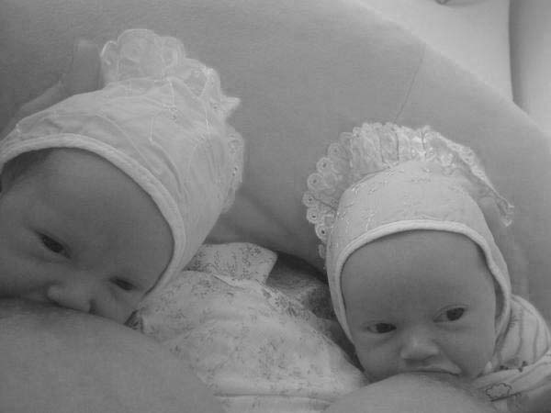
Автор этой фотографии назвал изображенный на ней процесс "кормлением ИКС". "Вопрос" ИКС "прашанье". Какое слово мы заменили на ИКС?
Ответ: По-македонски.
Комментарий: Стрельба по-македонски — это стрельба с двух рук. "Вопрос" по-македонски "прашанье".
Источники: 1. http://uemoe.livejournal.com/50128.html
2. http://www.idividi.com.mk/recnik
Автор: Юрий Выменец

Вопрос 8
На рекламе, увиденной автором вопроса, девушка держит перед собой табличку, на которой большими буквами написано, какая услуга рекламируется. Назовите эту услугу двумя словами.
Ответ: Увеличение груди.
Источники: Реклама метода B2UP в петербургском метро.
Автор: Юрий Выменец

Вопрос 9
В 1784 году "Леди Хьюз", приветствуя китайцев, случайно убила двух китайских чиновников. По требованию китайских властей им был выдан АРИСТОКРАТ, которого они немедленно казнили. Какое слово мы заменили словом "АРИСТОКРАТ"?
Ответ: Канонир.
Комментарий: "Леди Хьюз" — это судно. Чиновники были убиты пушечным выстрелом. Футболистов "Арсенала" называют канонирами, а "Челси" — аристократами.
Источники: History: the definitive visual guide. From the dawn of civilization to
the present day. Dorling Kindersley Ltd, London, 2007. P. 354.
Автор: Юрий Выменец

Вопрос 10
ОНА, как пишет Вера Трефилова, не отличалась ни легким нравом, ни добродушием, ни щедростью, но вот уже двести лет во славу ЕЕ имени звучат восторженные тосты, раздается смех и расточаются улыбки. Назовите ЕЕ.
Ответ: Николь Барб Клико-Понсардэн.
Зачёт: Вдова Клико, Клико, Мадам Клико, Николь Клико.
Источники: http://www.herpes.ru/ws/ww/kliko.htm
Автор: Наталья Кудряшова

Вопрос 11
Биограф сюрреалиста Сальвадора Дали пишет, что в 1927 году художник находился в творческом застое, предшествовавшем мощному рывку вперед. Каким словом французского происхождения биограф называет этот застой?
Ответ: Сюрпляс.
Комментарий: Сюрпляс (франц. surplace — букв. "на месте") — прием, используемый велогонщиками в спринте, при котором спортсмены, стараясь занять более выгодное положение, поддерживают равновесие, стоя на месте.
Источники: М. Нюридсани. Сальвадор Дали. — М.: Молодая гвардия, 2008. — С. 246.
Автор: Наталья Кудряшова, Юрий Выменец

Вопрос 12
По мнению автора вопроса, применительно к будущим морякам в распространенном объяснении должно фигурировать растение класса фэозооспоровых. Назовите это растение.
Ответ: Морская капуста.
Зачёт: Ламинария.
Комментарий: Именно в ней, по мнению автора вопроса, находят будущих моряков.
Источники: 1. Мнение автора вопроса.
2. http://ru.wikipedia.org/wiki/Ламинария
Автор: Наталья Кудряшова, Юрий Выменец

Вопрос 13
Раздаточный материал (изображение):

От изображений, иллюстрирующих одну статью Википедии, мы оставили только силуэты. Кто создал еще одно подобное изображение в 1538 году?
Ответ: Меркатор.
Зачёт: Кремер.
Комментарий: Приведены два варианта развертки земной поверхности.
Источники: 1. http://en.wikipedia.org/wiki/World_map
2. http://ru.wikipedia.org/wiki/Меркатор,_Герард
Автор: Наталья Кудряшова

Вопрос 14
Первые ИКСЫ появились в конце XII века. На современных ИКСАХ можно увидеть здание, предназначенное, в частности, для того, что до XVIII века называли "музыкальными ИКСАМИ". Что мы заменили на "ИКСЫ"?
Ответ: Драмы.
Комментарий: Драмами называли серебряные монеты, появившиеся в конце XII века. На купюре 50 драмов изображен Ереванский Театр оперы и балета. Оперы называли "музыкальными драмами".
Источники: 1. http://slovari.yandex.ru/dict/bse/article/00050/21600.htm
2. http://ru.wikipedia.org/wiki/Армянский_драм
Автор: Наталья Кудряшова, Юрий Выменец

Вопрос 15
Такие собрания времен войны Алой и Белой розы не сохранились. Автор вопроса сравнил с таким собранием зал Святого Георгия в Виндзорском замке. Назовите такое собрание одним словом.
Ответ: Гербарий.
Комментарий: Самые ранние сохранившиеся гербарии относятся к XVI веку. Зал Святого Георгия в Виндзорском замке украшен огромным количеством гербов членов Ордена Подвязки.
Источники: 1. http://ru.wikipedia.org/wiki/Гербарий
2. http://en.wikipedia.org/wiki/Windsor_Castle
3. Личные наблюдения Натальи Кудряшовой в Виндзорском замке.
Автор: Наталья Кудряшова, Юрий Выменец

Тур 2
Редакторы: Наталья Кудряшова, Юрий Выменец

Вопрос 1
Первым ИКСОМ стал будущий Эдуард II, младший сын Эдуарда I, из-за того, что родился в замке Карнарвон. Назовите ИКСА двумя словами.
Ответ: Принц Уэльский.
Комментарий: Карнарвон — валлийский замок. Наследником английского престола Эдуард II стал позже из-за смерти старшего брата. С тех пор титул Принца Уэльского всегда принадлежал прямому наследнику английского престола.
Источники: Ч. Диккенс. История Англии для юных. — М.: Б.С.Г.-Пресс, 2008. — С. 192.
Автор: Наталья Кудряшова

Вопрос 2
Чарльз Линдберг с любовью относился к своему самолету "Дух Сент-Луиса". Хотя Линдберг пересек Атлантику в одиночку, свою книгу воспоминаний он назвал так же, как назвал свой роман российский современник Линдберга. Как именно?
Ответ: "Мы".
Комментарий: "Мы" — роман-антиутопия Евгения Замятина.
Источники: 100 человек, которые изменили ход истории. Выпуск 63, 2009. Чарльз
Линдберг.
Автор: Юрий Выменец

Вопрос 3
Раздаточный материал (изображение):
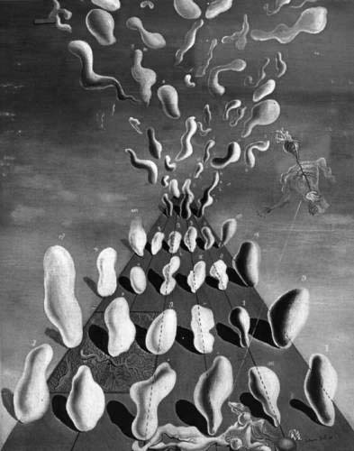
Композицию этой картины Дали сравнивают с иксом. Говоря о смерти одного святого, тоже упоминают икс. Догадайтесь, чего нет в этом вопросе, и назовите этого святого.
Ответ: Святой Андрей.
Зачёт: Андрей, Андрей Первозванный.
Комментарий: В вопросе нет замен. Композицию картины называют X-образной. По легенде, святой Андрей был распят на X-образном кресте.
Автор: Юрий Выменец

Вопрос 4
ОНА стала в России прозвищем тонкого армянского лаваша — разумеется, не из-за его вкуса. В Российской армии ОНА, наконец, перестанет использоваться в ближайшее время. Назовите ЕЕ.
Ответ: Портянка.
Источники: 1. http://www.mdn.ru/cntnt/svyazi_s_nachionalnimi_obshinami/nachonalnie_obshini_moskvi/armyane1/armyane/document17.html
2. http://www.newsru.com/russia/23nov2007/portyanki.html
Автор: Юрий Выменец

Вопрос 5
Статьи в интернет-энциклопедии "Википедия" часто редактируются. Открыв, казалось бы, ту же статью, вы можете обнаружить, что она сильно изменилась. Например, статья, в которой упоминается 69-я олимпиада, только за последний год изменилась несколько десятков раз. Назовите человека, которому посвящена эта статья.
Ответ: Гераклит Эфесский.
Зачёт: Гераклит.
Комментарий: Слегка преувеличив, можно сказать, что нельзя дважды войти в одну и ту же статью. Зрелость Гераклита (акмэ) пришлась на 69-ю олимпиаду (504-501 гг. до н.э.).
Источники: http://ru.wikipedia.org/wiki/Гераклит_Эфесский
Автор: Юрий Выменец

Вопрос 6
В фильме "Загадочная история Бенджамина Баттона" в доме престарелых в целях экономии использовалась только одна ОНА. Назовите ЕЕ и то, на чем ОНА при этом стояла.
Ответ: Свеча, пирог.
Зачёт: Свеча, торт; свечка, пирог; свечка, торт.
Комментарий: Обитателям дома престарелых так много лет, что расход на свечи на именинные пироги был бы существенным.
Источники: Фильм "Загадочная история Бенджамина Баттона" 2008 года.
Автор: Юрий Выменец

Вопрос 7
Героиня рассказа Людмилы Шарга — женщина, уставшая от груза семейных проблем. Героиня сравнивает себя с разрушающейся от времени ЕЙ. Назовите ЕЕ словом греческого происхождения.
Ответ: Кариатида.
Источники: http://www.proza.ru/2008/05/29/571
Автор: Юрий Выменец

Вопрос 8
Раздаточный материал: [
1. "Здесь также резко заявлено было направление, в каком
предполагалось действовать; направление это состояло в ИКСЕ всех
общественных ИГРЕКОВ перед ЗЕТОМ".
2. "Объединенный газовый ЗЕТ (ИКС ИГРЕКА идеального газа) PV = RT".
]
И в первой цитате, в которой речь идет о реформах Александра I, и во второй цитате на "ИКС", "ИГРЕК", "ЗЕТ" мы заменили одни и те же три слова. Напишите их.
Ответ: Уравнение, состояние, закон.
Источники: 1. В.О. Ключевский. Исторические портреты. — М.: Эксмо, 2008. — С.
288.
2. http://www.general-chemistry.ru/read/ru/0B7DA64D33814AD1381A78CD83982B45B85CB3B7/pg_0112.htm
Автор: Наталья Кудряшова, Юрий Выменец

Вопрос 9
Цитата из начала "Оливера Твиста": "Вы сколотите себе состояние, мистер Сауербери". Догадавшись о профессии мистера Сауербери, ответьте, форму чего имела его табакерка.
Ответ: Гроба.
Комментарий: Профессия — гробовщик.
Источники: Ч. Диккенс. Приключения Оливера Твиста. Глава IV.
Автор: Юрий Выменец

Вопрос 10
Наполненная светом картина Уильяма Тернера написана как бы от лица заглавного персонажа — античного героя, которого враги лишили ИХ. Столица какого государства является ИХ анаграммой?
Ответ: Украины.
Комментарий: ОНИ — веки. На картине "Регул" изображено то, что видит римский консул Регул, которому карфагеняне по недостоверной легенде вырвали веки. "Киев" — анаграмма слова "веки".
Источники: http://www.tate.org.uk/servlet/ViewWork?cgroupid=999999996&workid=14777
Автор: Наталья Кудряшова, Юрий Выменец

Вопрос 11
На эмблеме одного музыкального фестиваля изображен бомбардировщик, перекрытый воздушным шариком. Представьте себе эту эмблему и ответьте, что Джеральд Холтом создал в 1958 году.
Ответ: Пацифик.
Источники: 1. http://www.creationofpeace.ru/index.php?option=com_content&task=view&id=78
2. http://en.wikipedia.org/wiki/Peace_symbols#The_peace_symbol
Автор: Денис Макашов

Вопрос 12
Вопрос задает Александр ИвАнов.
В середине XIX века один владелец скрипки Страдивари обещал показать скрипку публике, но это событие каждый раз откладывалось. Поэтому скрипка получила имя, содержащее удвоенную согласную. Напишите это имя.
Ответ: Мессия.
Комментарий: Пришествие мессии тоже все время откладывается. Александр Иванов написал картину "Явление Христа народу".
Источники: http://www.fritz-reuter.com/articles/guardian/messiah/lordofthestrings-messiahstrad.htm
Автор: Наталья Кудряшова, Юрий Выменец

Вопрос 13
Посмотрев фильм "Мост Ватерлоо", Анна Ахматова обратила внимание на эпизод, в котором английский офицер устно обращается к своему генералу за разрешением на брак. Генерал говорит, что он согласен. Закончите одним словом комментарий Ахматовой к этому эпизоду: "Мы к этому не привыкли. Нам кажется, что генерал сейчас начнет дышать на...".
Ответ: Печать.
Зачёт: Штамп.
Комментарий: В СССР и просьба, и согласие неизбежно были бы письменными.
Источники: М. Ардов. Монография о графомане. — М.: Захаров, 2005. — С. 86.
Автор: Юрий Выменец

Вопрос 14
Раздаточный материал (изображение):
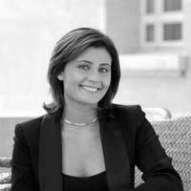
[Ведущему: ударение — гАйя.]
У итальянца Анджело Гайя есть дочь, фотографию которой вы видите. Ее имя — Гайя — совпадает с фамилией отца. Закончите двумя словами выражение, которым ее назвал журнал Review: "Гайя...".
Ответ: В квадрате.
Источники: "Review", 2008, N 6. — С. 224.
Автор: Юрий Выменец

Вопрос 15
В 1713 году город Лилль вернулся в состав Франции. На памятном жетоне, выпущенном в Лилле по этому случаю, можно увидеть объект, который, по-видимому, символизирует приверженность города французскому монарху. Изображение пятнадцати таких объектов находится в Лондонской Национальной галерее. Назовите автора этого изображения.
Ответ: Ван Гог.
Комментарий: Подсолнух, видимо, показывает, что Лилль намерен следовать за Королем-Солнцем. Одна из картин Ван Гога, изображающих подсолнухи, находится в Лондонской Национальной галерее.
Источники: 1. http://mos-art.livejournal.com/99748.html
2. http://local.free.fr/jetons/avant.htm
3. http://en.wikipedia.org/wiki/Sunflowers_(series_of_paintings)
Автор: Наталья Кудряшова, Юрий Выменец

Тур 3
Редакторы: Наталья Кудряшова, Юрий Выменец

Вопрос 1
По словам Гумберта Гумберта, длина его пистолета была около одной девятой этой величины. Точное значение этой величины указано в романе несколько раз, причем чем ближе к концу романа, тем больше оно становится. Назовите эту величину двумя словами.
Ответ: Рост Лолиты.
Источники: http://lib.ru/NABOKOW/lolita.txt
Автор: Юрий Выменец

Вопрос 2
Это изобретение было сделано в 1969 году фирмой "Хенкель", выпускающей, в частности, косметику. Героиня песни "Мариелла" воспользовалась им, чтобы ни с кем не разговаривать. Назовите это изобретение двумя словами.
Ответ: Клеящий карандаш.
Зачёт: Glue stick.
Комментарий: Клеящий карандаш был изобретен при попытке усовершенствовать губную помаду. Героиня песни с его помощью заклеила себе губы.
Источники: 1. http://en.wikipedia.org/wiki/Glue_stick
2. http://www.lyricsmode.com/lyrics/k/kate_nash/mariella.html
3. http://en.wikipedia.org/wiki/Henkel
Автор: Юрий Выменец

Вопрос 3
ЕЕ название восходит к санскритскому слову, означающему "он завязывает". Банды Калифорнии использовали ЕЕ различных цветов как опознавательный знак. Назовите ЕЕ.
Ответ: Бандана.
Источники: 1. http://www.merriam-webster.com/dictionary/bandana
2. http://en.wikipedia.org/wiki/Kerchief
Автор: Юрий Выменец

Вопрос 4
Самые знаменитые выступления артиста Блондена происходили на канадской границе. Блонден писал: "Канадцем, как и поэтом, нужно родиться". Какие четыре буквы мы пропустили в этой цитате?
Ответ: тохо.
Комментарий: "Канатоходцем, как и поэтом, нужно родиться". Блонден ходил по канату над Ниагарой.
Источники: http://cirkologia.yarcosmos.ru/alt/history.php?subaction=showfull&id=1169130793&ucat=2
Автор: Наталья Кудряшова, Юрий Выменец

Вопрос 5
Раздаточный материал (изображение):

Перед вами логотип европейской компании, работающей в области информационных технологий. Черным прямоугольником мы закрыли название этой компании — слово, заимствованное из неевропейского языка. Напишите это слово.
Ответ: Кипу.
Зачёт: Quipu, khipu.
Комментарий: Название узелкового письма "кипу" пришло из языка кечуа. Логотип напоминает и кипу, и букву "Q".
Источники: 1. http://www.quipugmbh.com/
2. http://www.merriam-webster.com/dictionary/quipu&x=0&y=0
Автор: Юрий Выменец

Вопрос 6
В полку, где служил Михаил Ардов, было мало комсомольцев. Безграмотный замполит, желавший провести комсомольское собрание, сетовал на отсутствие некоего сосуда. Назовите этот сосуд.
Ответ: Аквариум.
Комментарий: Замполит перепутал слова "кворум" и "аквариум".
Источники: М. Ардов. Монография о графомане. — М.: Захаров, 2005. — С. 112.
Автор: Юрий Выменец

Вопрос 7
Побывавший в России в конце XVIII века японец Кодаю вспоминал, что трижды "как бы лизнул ЕЕ". ЕЮ называют и Александра Безбородко, и Екатерину Дашкову. Назовите ЕЕ тремя словами.
Ответ: Правая рука Екатерины.
Зачёт: Правая рука императрицы, правая рука царицы.
Комментарий: Кодаю был принят Екатериной II и описывает свои действия при целовании руки императрицы.
Источники: 1. Кацурагава Хосю. Краткие вести о скитаниях в северных водах. С.
81. http://sciuro.livejournal.com/221143.html
2. http://ljequentin.livejournal.com/17716.html
3. http://www.day.kiev.ua/56235/
Автор: Юрий Выменец

Вопрос 8
В рассказе Пелевина "Затворник и Шестипалый" описан мир птицефермы, в котором одним из небесных тел являются ОНИ. Мудрый Затворник предсказывает по НИМ некоторые события. Другие ОНИ на широте Еревана видны лишь частично. Назовите ИХ.
Ответ: Часы.
Комментарий: Затворник, хоть и был курицей, понимал показания часов, которые считал небесным телом, поскольку они висели где-то наверху. Часы — созвездие южного полушария. Критерий видимости в зависимости от широты приведен в источнике 2.
Источники: 1. В.О. Пелевин. Желтая стрела: Повести. — М.: Эксмо, 2007. — С. 110.
2. http://hea.iki.rssi.ru/~nik/astro/cons.htm
3. http://ru.wikipedia.org/wiki/Ереван
Автор: Юрий Выменец

Вопрос 9
Описывая бешенство шведского короля Карла XII, Алексей Толстой сравнивает Карла с НИМ. В игре "Герои меча и магии" "ОН" — эффективное заклинание. Назовите ЕГО.
Ответ: Берсерк.
Источники: 1. А. Толстой. Петр I. — М.: Эксмо, 2006. — С. 593.
2. http://www.gamefaqs.com/computer/doswin/file/63965/16313
Автор: Юрий Выменец

Вопрос 10
В романе "На западном фронте без перемен" в конце Первой мировой войны ИХ делают из белой гофрированной бумаги. Назовите литературного персонажа, который использовал ИХ для маскировки.
Ответ: Человек-невидимка.
Зачёт: Гриффин.
Комментарий: ОНИ — бинты.
Источники: 1. Эрих Мария Ремарк. На западном фронте без перемен. — СПб.:
Кристалл, 2001. — С. 204.
2. http://lib.ru/INOFANT/UELS/invisibl.txt
Автор: Юрий Выменец

Вопрос 11
Раздаточный материал (изображение):

[Ведущему: ударение — прОберт.]
"Энциклопедия Проберт" сообщает, что мальтийский крест образован четырьмя ИМИ. Арабский трактат говорит, что ИХ оптимальный вес — одна седьмая веса... Чего?
Ответ: Стрелы.
Комментарий: ОНИ — наконечники стрел.
Источники: 1. http://www.probertencyclopaedia.com/cgi-bin/res.pl?keyword=Maltese-Cross
2. http://www.arcoclub.ru/secrets/arabian-archery-5-arcoclub.ru.htm
Автор: Юрий Выменец

Вопрос 12
[Ведущему: ударение — прОберт.]
"Энциклопедия Проберт" рассказывает, что валлийская приставка к фамилии, означающая "сын", редуцировалась до одной латинской буквы. До какой?
Ответ: P.
Комментарий: Фамилия создателя энциклопедии Мэтью Проберта как раз содержит такую приставку и означает "сын Роберта".
Источники: http://www.probertencyclopaedia.com/cgi-bin/res.pl?keyword=Ap
Автор: Юрий Выменец

Вопрос 13
В одной сказке мыльный пузырь называют двумя словами. То, что обычно называют этими словами, у людей формируется в первые полтора года жизни. Напишите эти два слова.
Ответ: Радужная оболочка.
Комментарий: Мыльный пузырь в сказке называют радужной оболочкой.
Источники: 1. http://users.livejournal.com/_kaina_/708393.html
2. http://www.senkronguvenlik.com.tr/Default.aspx?pageID=121
Автор: Наталья Кудряшова

Вопрос 14
Это слово вы слышали сегодня уже как минимум пять раз. Этимологический словарь Крылова называет это слово белой вороной. Напишите это слово.
Ответ: Сорок.
Зачёт: 40 (так уж и быть).
Комментарий: Оно выбивается из общего ряда числительных 20, 30, 50 и т.д. Каламбур, вероятно, нечаянный.
Источники: http://www.slovopedia.com/25/209/1652067.html
Автор: Юрий Выменец

Вопрос 15
Последний вопрос, который может многое решить.
В Сочи есть дерево, к стволу которого привито 45 видов плодовых культур. Петр Вайль назвал это дерево ИКСОМ. Автор "ИКСА" был членом первого ИКСА. Назовите ИКС.
Ответ: Интернационал.
Комментарий: "Это есть наш последний и решительный бой..." Эжен Потье был членом 1-го Интернационала.
Источники: 1. Петр Вайль. Карта родины. — М.: КоЛибри, 2008. — С. 62.
2. http://ru.wikipedia.org/wiki/Интернационал_(гимн)
Автор: Наталья Кудряшова

